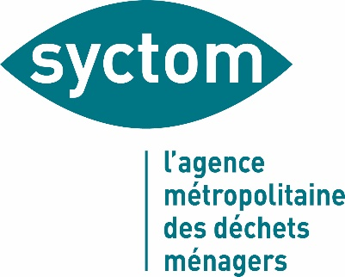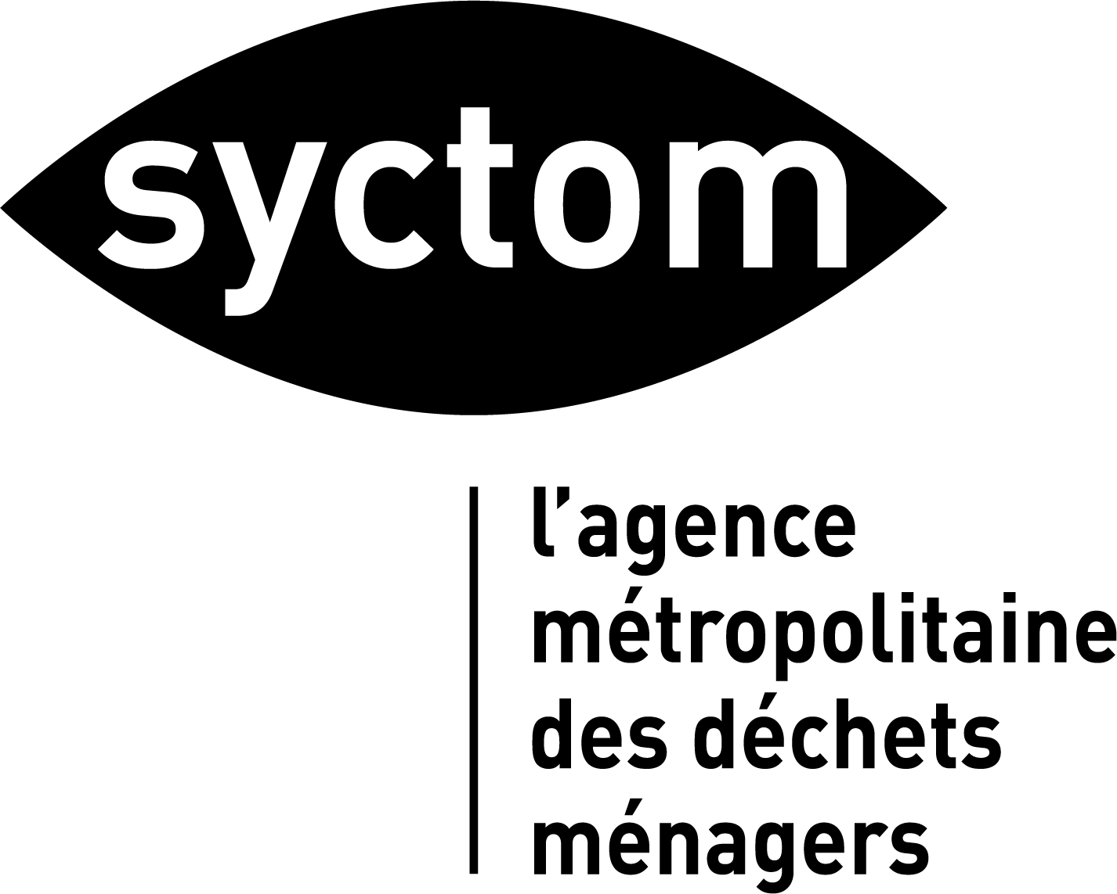

**AVIS DE REUNION**

**La séance du Comité syndical du Syctom se tiendra le :**

**Vendredi 28 mars 2025 à 10h30**

**à l’Usine l’Interval – Salle de conférence (Niveau + 12)**

**22, rue François Mitterrand – 94200 Ivry-sur-Seine**

**en présentiel**

Les points à l’ordre du jour sont les suivants :

1. Approbation du procès-verbal de la séance du Comité syndical du 7 février 2025
2. Rendu-compte des délibérations prises par le Bureau par délégation du Comité syndical
3. Rendu-compte des décisions prises par le Président par délégation du Comité syndical
4. Désignation d'un nouveau représentant du Syctom pour siéger au sein du Conseil d'administration de la SemOp SemotriS Sevran
5. Avis du Syctom sur le projet de révision du PLUI de l’EPT Plaine Commune

**Affaires budgétaires**

6 Approbation du Budget Primitif 2025

7 Fixation du montant des contributions 2025 des collectivités

8 Soutien des communes d’accueil d’un centre de traitement pour l’année 2025

**Exploitation**

9 Autorisation de créer une SEMOP et approbation et autorisation de signer le marché public d’exploitation de l’unité de valorisation énergétique (UVE) l’Etoile verte à Saint-Ouen-sur-Seine

10 Autorisation de reversement des soutiens au recyclage du verre et à l’action de sensibilisation des citoyens (SAS) (communication et ambassadeurs du tri) prévus au contrat type de la filière REP Emballages ménagers, imprimés papiers et papiers à usage graphiques et reversement des recettes provenant de la vente du verre